Pronalaženje skrivenog znanja
Projektni izveštaj 2025/2026
Bela tehnika — prikupljanje, analiza, vizuelizacija i mašinsko učenje

1. Prikupljanje podataka (Zadatak 1)

Izvori
Podaci su prikupljeni sa tri prodavnice, sa poljem „izvor" koje beleži sajt porekla (isti proizvod se često nudi u više radnji po različitoj ceni):
Sajt | Tehnologija | Pristup | Zapisa
gigatron.rs | Next.js (SPA) | proizvodi u RSC payload-u (24/zahtev + spec) | ~4.400
tehnomanija.rs | Magento (statički HTML) | listing → zahtev po proizvodu | ~2.750
market.metalac.com | statički HTML | listing 40/strani → spec strana | ~940
Ukupno (primarna) |  |  | 8.065

Po proizvodu se beleži: naziv, brend, kategorija, izvor, cena, cena pre akcije, dostupnost na lageru, energetska klasa, dijagonala, kapacitet, zapremina, snaga i sve sirove karakteristike (JSONB). Nedostupna polja ostaju NULL (u skladu sa postavkom).

Arhitektura indeksera
Svaki izvor je modul sa jedinstvenim interfejsom run(upsert_fn, log, stop_event). Orchestrator (kod/01_crawler/scrape.py) pokreće sve izvore paralelno (jedan thread po sajtu) — pošto su to različiti serveri, ne povećava se opterećenje ni jednom sajtu, a ukupno vreme ≈ najsporiji izvor. Upis je UPSERT (ON CONFLICT po url), pa ponovno pokretanje ne pravi duplikate.

Poteškoće i rešenja
- Cloudflare (HTTP 403) na tehnomaniji → curl_cffi sa Chrome TLS otiskom + retry sa eksponencijalnim backoff-om.
- JS-renderovani sajtovi → podaci se izvlače iz ugrađenog Next.js RSC payload-a (gigatron) umesto headless browsera — brže i stabilnije.
- Korektno ponašanje: throttling 0.2–3.5s između zahteva, rotacija User-Agent zaglavlja, ograničen broj radnika (izbegavanje DoS-a).
- Zaglavljivanje: watchdog prekida izvor bez napretka 240s + per-strana timeout 180s.

2. Analiza i preprocesiranje (Zadatak 2)

Čišćenje
- Odbacivanje zapisa bez obaveznih polja (naziv, brend, kategorija, cena) i cena ≤ 0.
- Deduplikacija po URL-u.
- Normalizacija brenda (velika slova) — spaja varijante iz različitih izvora (Vox/VOX, Gorenje/GORENJE).
- Uklanjanje ekstremnih cena Tukey IQR pravilom.
- Kodifikacija energetske klase u broj (G=1 … A+++=10).
Rezultat: 8.065 → 7.356 zapisa (odbačeno 709, 8,8%) — iznad praga od 7.000.

Rezultati upita
Upit | Rezultat
Top kategorije | usisivač 975, frižider 814, veš mašina 708, ugradna rerna 685
Top brendovi | GORENJE 857, VOX 800, BOSCH 565, BEKO 557, CANDY 408
Energetska klasa C ili bolja | 1.508 proizvoda
Cena ≤ 50.000 RSD | 5.758 proizvoda
Raspon cena | min 1.039 / prosek 32.926 / max 120.999 RSD

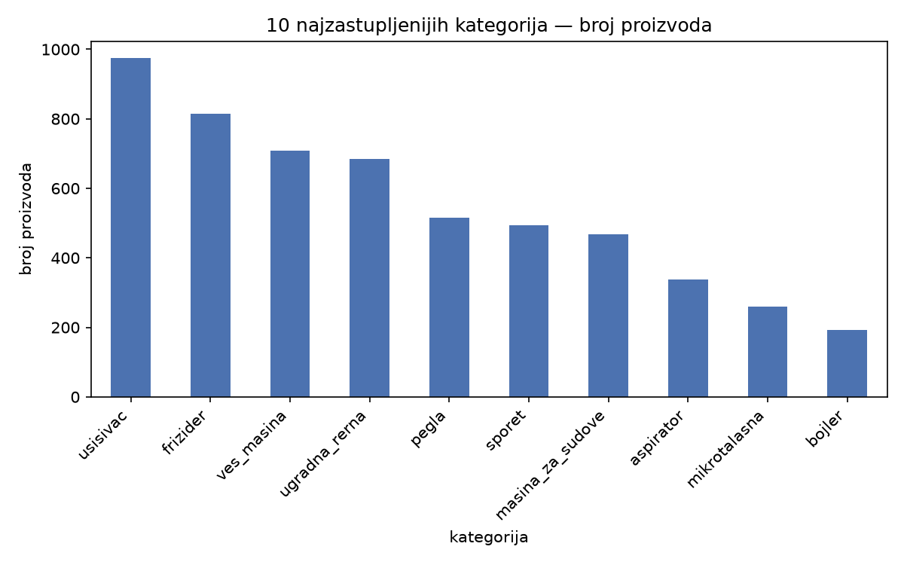
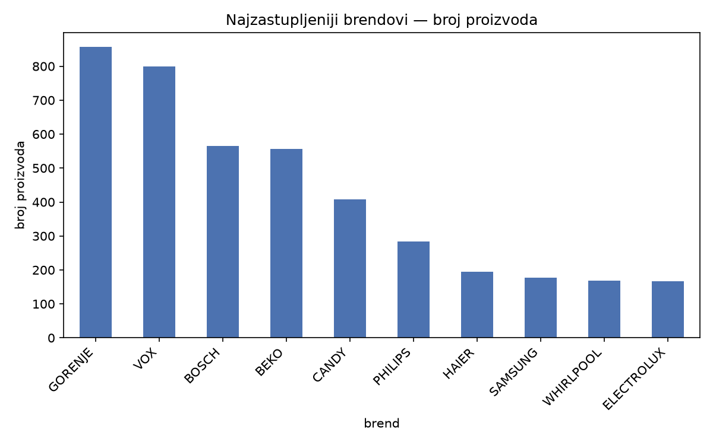

3. Vizuelizacija (Zadatak 3)
Grafici (PNG sa naslovima) generisani iz prečišćene baze:
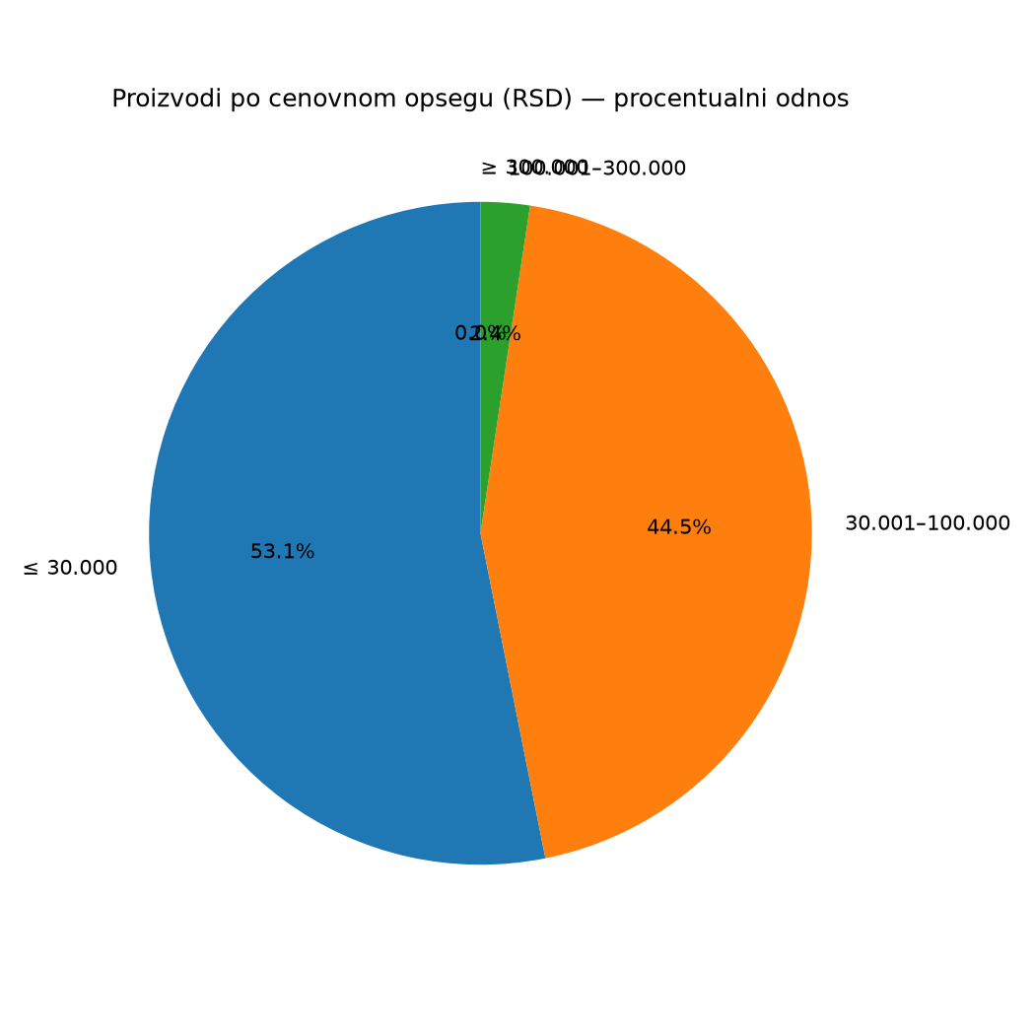
Raspodela po cenovnim opsezima: ≤30k — 3.909, 30–100k — 3.271, 100–300k — 176.
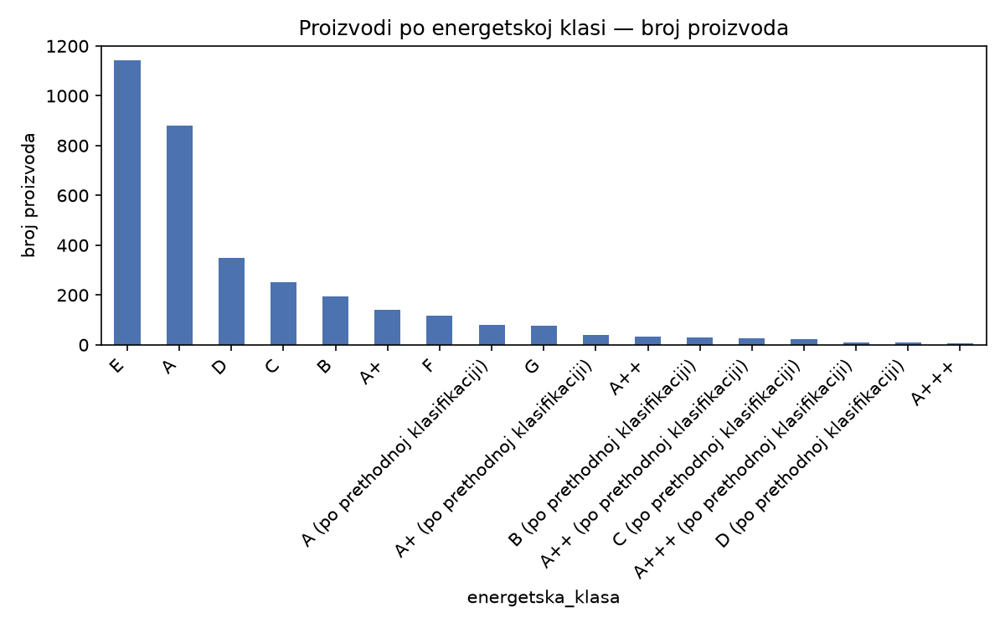
Dodatno: scatter cena–zapremina, cena–dijagonala i box-plot cena po kategoriji (u izvestaj/grafici/).

4. Regresija (Zadatak 4)
Višestruka linearna regresija, ručna implementacija gradijentnog spusta (funkcija troška, korak GD-a i predikcija samostalno kodirani; sklearn samo za verifikaciju).
Stavka | Vrednost
Atributi (feature) | 256 (kategorija+brend one-hot, energ. klasa, dijagonala, kapacitet, zapremina, snaga)
Podela train/test | 5.884 / 1.472 (80/20)
Parametri | stopa učenja 0.05, 2.000 iteracija
Kriva učenja (MSE) | 844M → 167M (konvergira)
R² (test) | 0.549
RMSE (test) | 17.832 RSD

Eksperimentisanje: negativan R² na sirovim podacima nije greška GD-a (sklearn closed-form daje isti rezultat), već posledica ekstremnih cena — IQR filtriranje je podiglo R² sa ≈ −0,5 na +0,55.

5. Klasterovanje (Zadatak 5)
K-means, ručna implementacija (k-means++ inicijalizacija, ručni silhouette). Korisnik kroz GUI bira promenljive, težine (zbir 100%) i K.
Primer: cena (50%) + energetska klasa (30%) + zapremina (20%), K=4, na 1.356 proizvoda. Silhouette = 0,487 (dobra razdvojenost).
Klaster | Broj | Prosečna cena | Karakteristika
0 | 254 | 54.306 RSD | slabije energetske klase
1 | 344 | 26.424 RSD | jeftiniji, slabije klase
2 | 205 | 89.548 RSD | premium segment
3 | 553 | 37.156 RSD | bolje energetske klase (7,2/10)

Klasteri se vizuelizuju u GUI-ju (scatter dve dimenzije, tačke obojene po klasteru + centroidi).

6. Preporuke (Zadatak 6)
Content-based sistem, ručna implementacija TF-IDF i kosinusne sličnosti. Feature vektor: numerički atributi (standardizovani) + brend (one-hot) + naziv (ručni TF-IDF). Preporučuje Top 5 iz iste kategorije.

Primer 1 — Beko kombinovani frižider RDSO206K40WN (26.499 RSD)
Preporuka | Cena | Sličnost
BEKO RDSO206K40WN (gigatron) | 22.499 | 0.999
Beko RDSO206K40WN (metalac) | 22.002 | 0.993
Beko RCSA300K40WN | 32.661 | 0.603
Top dve preporuke su isti model sa druga dva sajta (22.002–26.499 RSD) — sistem tačno prepoznaje identičan proizvod, a razlika u ceni pokazuje vrednost multi-source pristupa.

Primer 2 — Candy mašina za pranje veša CO4 1262D3/2-S (24.999 RSD)
Preporuka | Cena | Sličnost
Candy CSO286TWM6/1-S | 32.391 | 0.738
Candy CSO4474TWMB6/1-S | 31.844 | 0.730
Candy GD 27SB7-S | 27.711 | 0.728

Težinsko balansiranje: isti brend i sličan naziv (TF-IDF) najviše utiču na sličnost, dok numerička bliskost cene fino rangira unutar brenda.

Zaključak
Svi zahtevi postavke su ispunjeni: 8.065 primarnih / 7.356 prečišćenih zapisa u PostgreSQL bazi, sa tri izvora; sva tri ML algoritma ručno implementirana sa zadovoljavajućom evaluacijom (R²=0,55, silhouette=0,49, tačne preporuke); GUI objedinjuje zadatke 4–6; 122 automatska testa pokrivaju parser, čišćenje i ML module.

